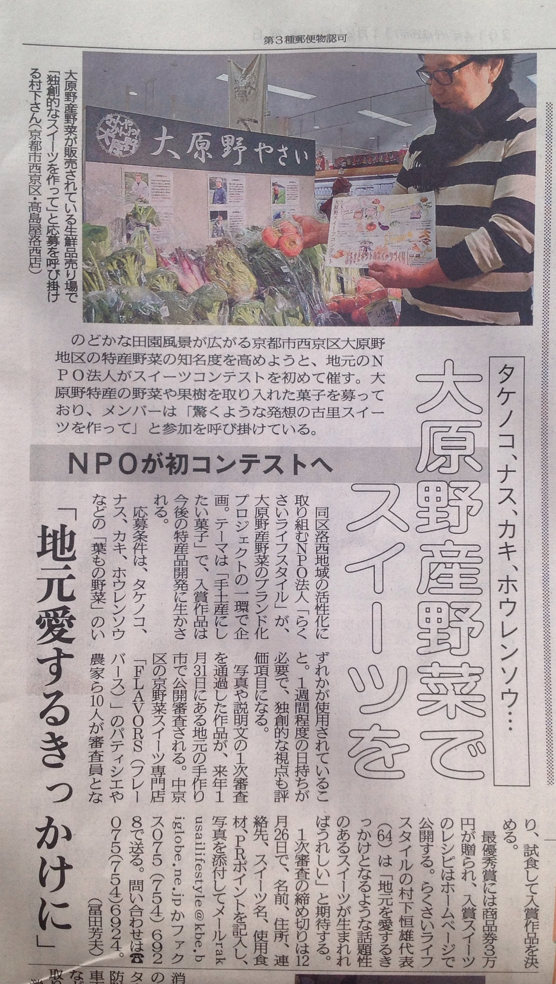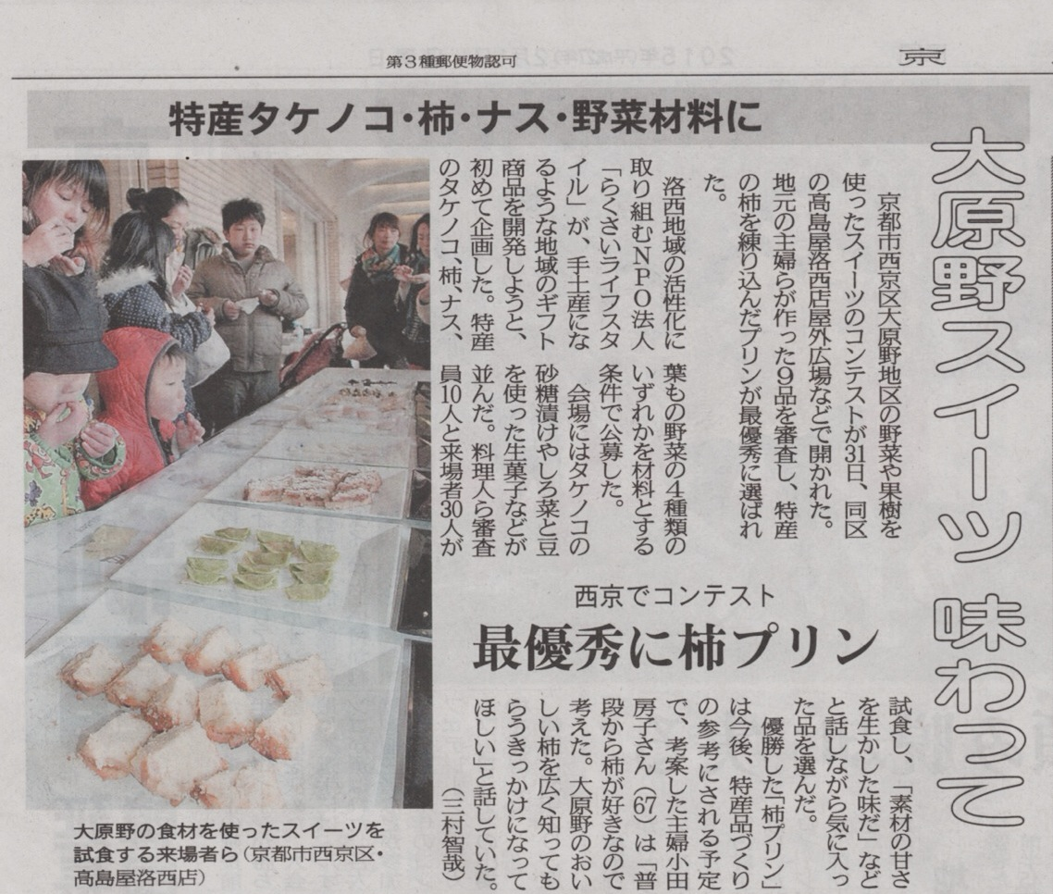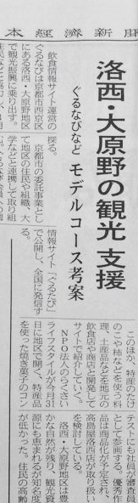

|  |  |
| --- | --- |
| 応募部門に○をつけてください  　①なす　　　　②やさい | お名前： |
| ご住所： |
| やさいスイーツ名 |
| メール又は電話番号 |
| 主たる食材をお書きください | 写真    　　剥がれないように貼り付けてください |
| 説明（工夫した点やPRポイント） |

以下連絡先にメール・FAX、又はご持参ください。

・メール：[rakusailifestyle@kbe.biglobe.ne.jp](mailto:rakusailifestyle@kbe.biglobe.ne.jp)

・FAX：０７５−７５４−６９２８

・京都市西京区大原野東境谷町二丁目５番地９ 洛西センタービル４F

　　特定非営利活動法人らくさいライフスタイル

　　　　　　　（コワーキングスペースらくさい内）

2014/11/20

京都新聞朝刊に掲載

2015/1/24日本経済新聞朝刊に掲載

2015/2/1京都新聞朝刊に掲載

切取り線

洛西・大原野「やさいスイーツ」コンテスト応募用紙